Организация воспитательного процесса в дистанционном режиме в ГПОУ «Горловский колледж промышленных технологий и экономики»

Преподаватели:
Свириденко М.Н.
Мудрецкая Е.В.

Использование современных Интернет-технологий позволяет сегодня, в связи с создавшейся ситуацией, сделать работу классного руководителя видимой, открытой для родителей, предоставить услугу дистанционного взаимодействия участников образовательного процесса и таким образом усилить деятельностную составляющую работы с родителями и студентами.
Поэтому, одним из направлений работы ГПОУ «Горловский колледж промышленных технологий и экономики» является разработка дистанционных форм организации воспитательного процесса.
В основу инновационной деятельности были заложены два подхода к моделированию данных средств воспитания:
- комбинации традиционных форм организации внеурочной деятельности, информационно-коммуникационных технологий и новых средств передачи информации путем Интернета и сотовой связи;
- использование форм привлечения молодежи к тому или иному виду деятельности в современных средствах массовой коммуникации.
В нашем учебном заведении существует Совет кураторов, деятельность которого направлена на организацию воспитательного процесса в колледже и в учебных группах. Для организации работы Совета кураторов ещё в 2018-2019 учебном году была создана закрытая группа в Вк «Сокровищница куратора», в которой есть разделы: «Методические разработки», «Библиотека информирует», «Конкурсы для студентов», «Инструкции и правила», «Отчёты различной формы», «Льготные категории» и др.

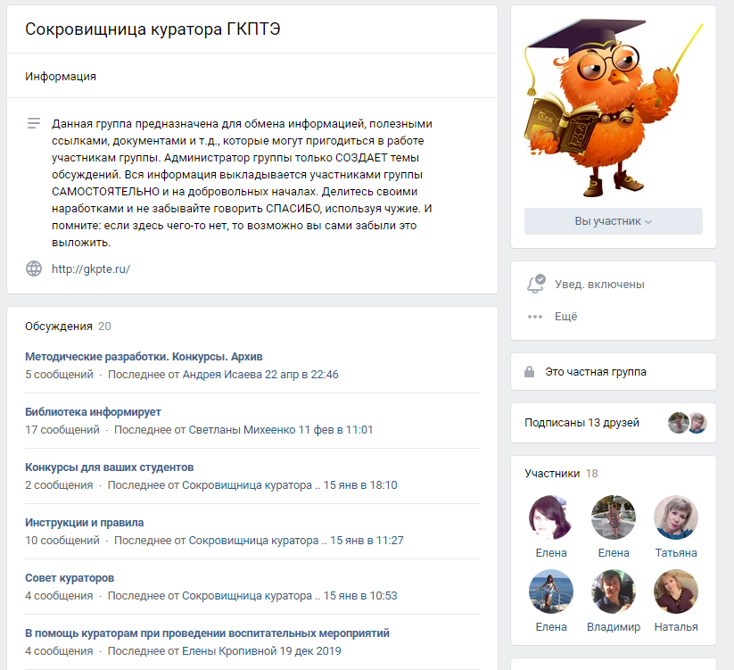

Также несколько лет существует открытая официальная группа Вк «ГКПТЭ» (https://vk.com/gkpte), в которой публикуются результаты учебно - воспитательной работы (фотографии, статьи и др.).

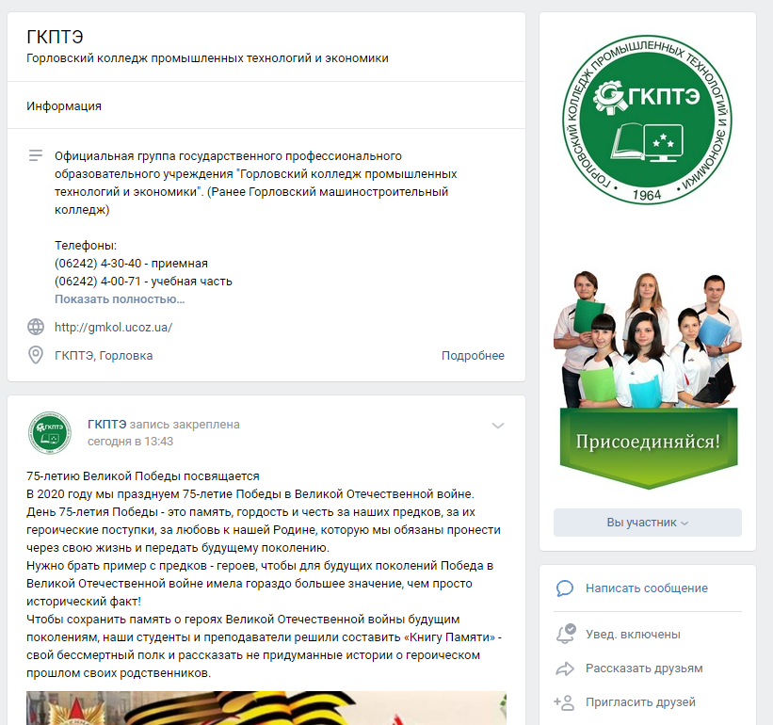

Для работы студенческого совета создана группа ВК «Студенческий совет ГКПТЭ» (https://vk.com/gkpte_ss).

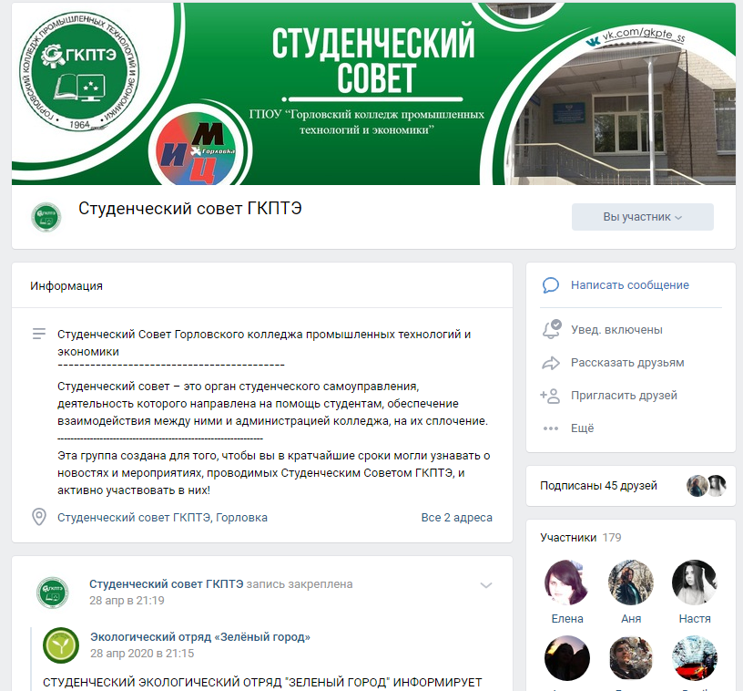

И конечно, официальный сайт колледжа «Горловский колледж промышленных технологий и экономики» (https://gkpte.ru/), является источником содержания всей информации о колледже и его деятельности.

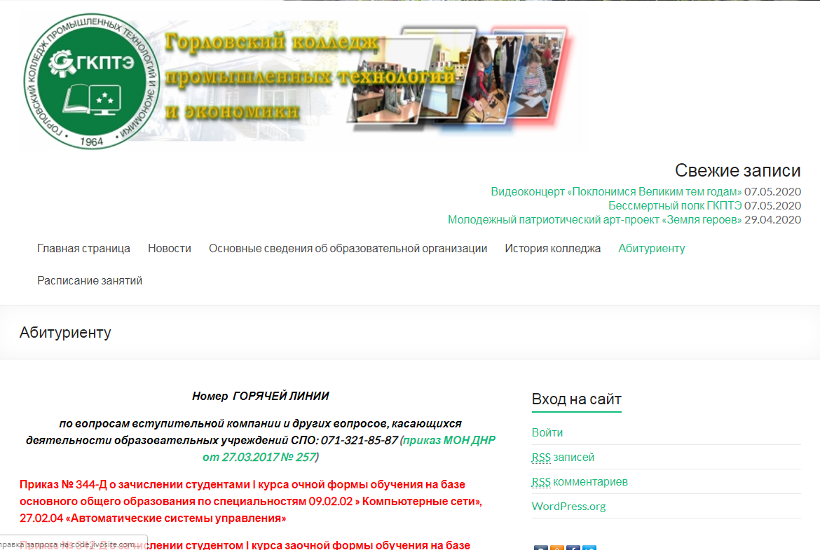
В связи с переходом учебного заведения на дистанционный режим учебно – воспитательной работы, нам пришлось столкнуться с новыми формами организации как учебного, так и воспитательного процессов. Первыми шагами в организации воспитательного процесса стали:
- изучение опыта работы учебных заведений Российской Федерации и Донецкой Народно Республики;
- составление общего плана воспитательной работы в дистанционном режиме на основе существующего плана воспитательной работы;
- коррекция планов воспитательной работы кураторов;
- разработка методов и форм взаимодействия администрации колледжа с кураторами учебных групп, кураторов учебных групп со студентами;
- выбор интерактивных площадок для проведения дистанционных мероприятий со студентами.
При этом учитывалась необходимость достижения следующих целей:
-100-процентный охват студентов в процессе подготовки и проведения мероприятий (каждый вносит свой посильный вклад в общее дело);
- демократичность (каждый может повлиять на общую работу);
- открытость (работа каждого видна всем).
Для реализации поставленных целей и задач каждая учебная группа создала открытую группу Вк (ссылки на группы имеются в группе «ГКПТЭ, https://vk.com/gkpte).

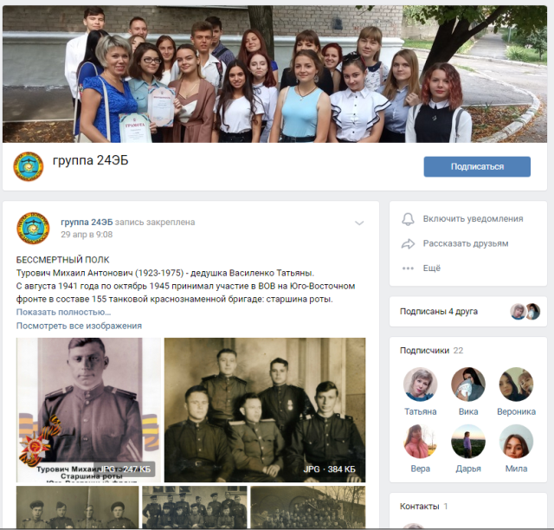
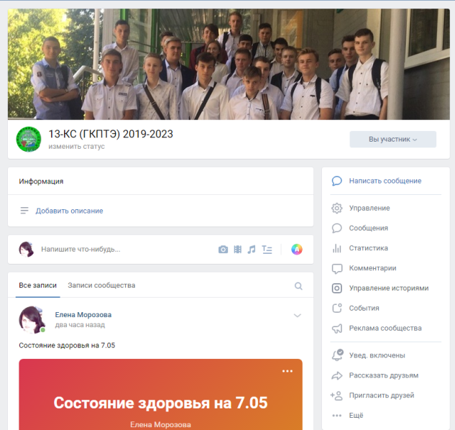
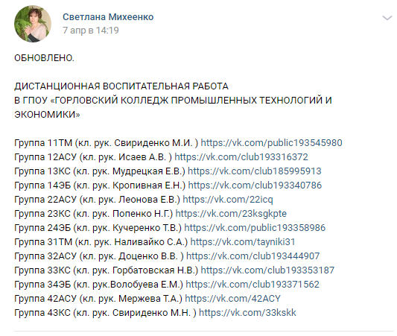

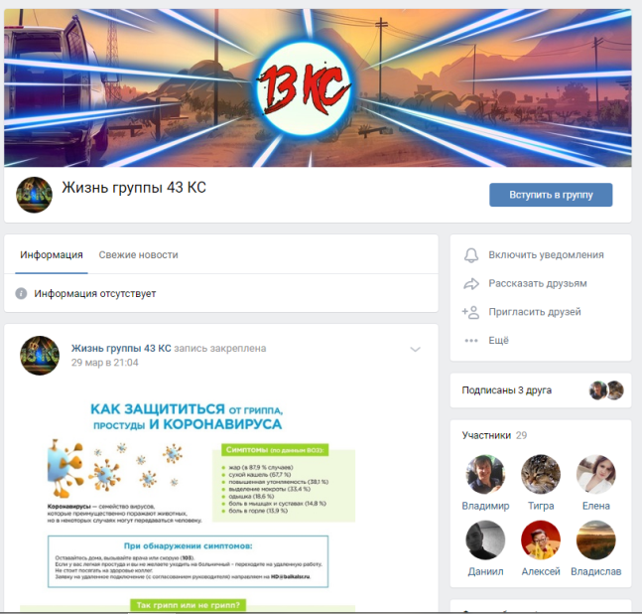
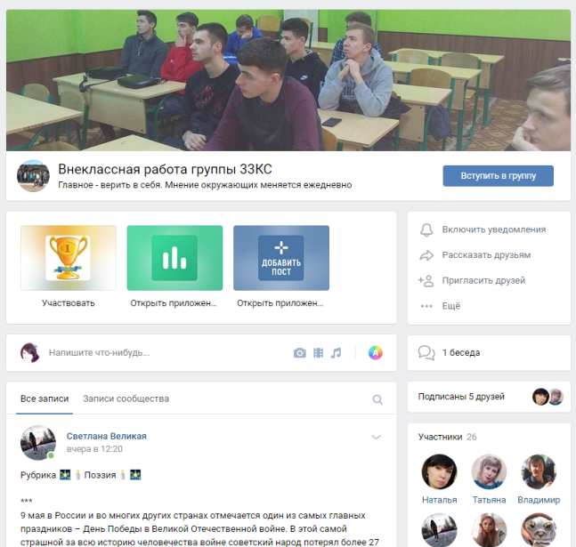

Во всех группах куратор ведёт работу согласно плану воспитательной работы группы и общего плана массовых мероприятий. Так, например, в группах широко представлена информация о профилактике коронавируса, в некоторых группах систематически проводится опрос о состоянии здоровья студентов.
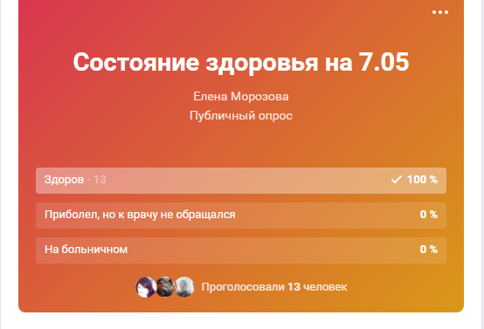
Не прошли незамеченными такие праздники как Всемирный день здоровья, День космонавтики, Первомай. В группах регулярно появляются инструктажи в форматах видеороликов или картинок по правилам поведения на дорогах, в общественных местах, по безопасности жизнедеятельности.
В колледже активно ведётся подготовка празднования 75-летия Великой Победы. С этой целью был разработан план дистанционных массовых мероприятий, который включает:
- конкурс «Правнуки Победы»;
- кинопросмотры фильмов о войне к 75-летию Победы и онлайн – обсуждение;
- Единый онлайн-урок «Во имя Победы»;
- видеолекторий «Нам своих боевых не носить орденов»;
- интернет – акция «Помним, гордимся, чтим»;
- видеоконцерт «Поклонимся Великим тем годам»
- виртуальный «Бессмнртный полк»
А также к празднованию Дня Республики запланирован Единый воспитательный час «День Республики».
Огромное внимание в организации воспитательного процесса уделяется обратной связи: студент – куратор. Материалы для групп готовит не только куратор, но и студенты, как по поручению куратора, так и по собственной инициативе. Кроме того, все опубликованные материалы сопровождаются комментариями студентов.
- Некоторые классные руководители систематически выкладывают ссылки на виртуальные экскурсии по музеям
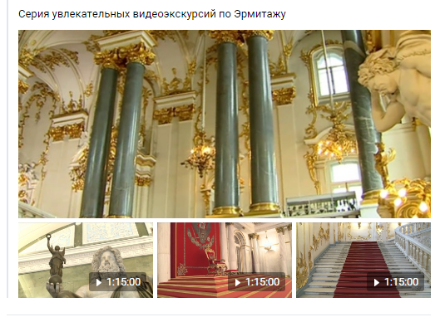

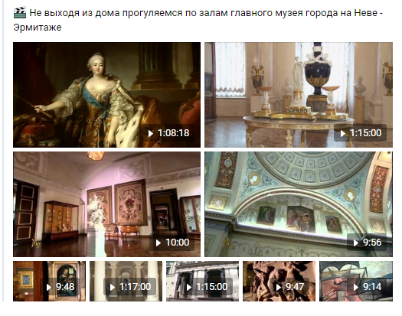

- Интересные видео
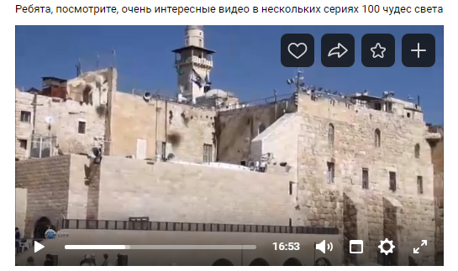

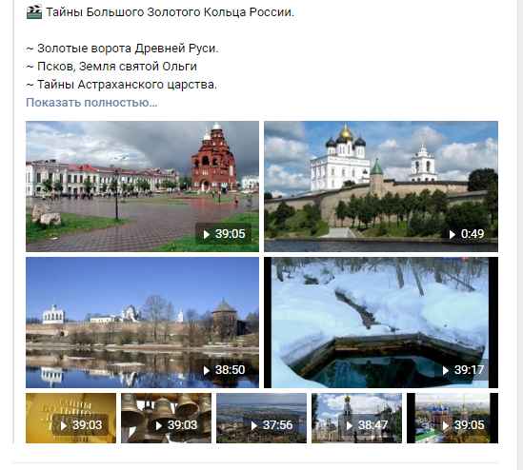
- Рекомендуют студентам просмотр фильмов, роликов, посвященным разным датам, событиям

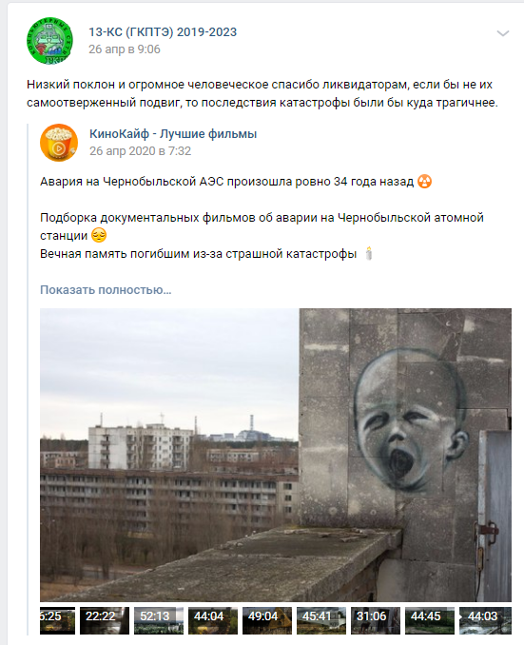

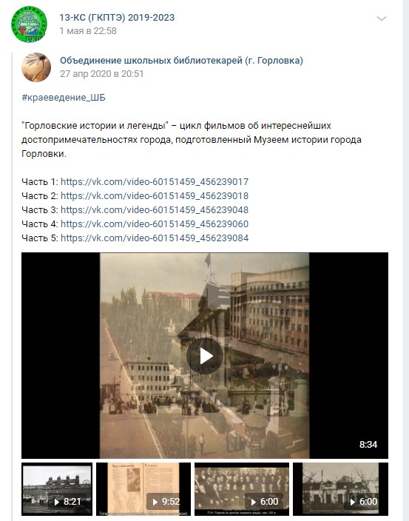

Необходимо отметить также, что при проведении дистанционной воспитательной работы, каждый куратор находит для себя новые, приемлемые для общения со студентами интернет - площадки. Также используется видеосвязь посредством скайпа, ватсапа и др. А также работа со студентами и их родителями ведётся в телефонном режиме.
Безусловно, никакой сайт не заменит живого общения, непосредственного участия в мероприятиях и полезных делах. Мы с нетерпеньем ждем возвращения наших студентов в родные стены нашего учебного заведения.

